Guía de trabajo autónomo: Biología los niveles tróficos
El trabajo autónomo es la capacidad de realizar tareas por nosotros mismos, sin necesidad de que nuestros/as docentes estén presentes.
Centro Educativo: __________________________________
Educador/a: ________________________________________
Nivel: Undécimo Educación Académica diurna.
Asignatura: Biología

- Me preparo para hacer la guía
Pautas que debo verificar antes de iniciar mi trabajo.
Materiales o recursos que voy a necesitar | - Representaciones de productores y consumidores de distinto nivel trófico.  - Cuaderno (Diario reflexivo), lápiz o lapicero.  - Una superficie limpia, para utilizar como área de trabajo.  - Fuente de información, para encontrar y contrastar definiciones.
Condiciones que debe tener el lugar donde voy a trabajar | - Que permita el distanciamiento social.  - Diferentes espacios del hogar.
Tiempo en que se espera que realice la guía | - Búsqueda de materiales y recursos 20 minutos.  - Tiempo de ejecución flexible.

- Voy a recordar lo aprendido en clase.
Indicaciones | Es importante que antes de iniciar la GTA realices una búsqueda del significado ecológico de: transferencia, flujo, productor.  Además, de tener claridad en el uso de los términos siguientes: carnívoro, consumidor, herbívoro, carroñero, organismo descomponedor y desintegrador. De ser posible escribe lo que crees que significan.  Después de analizar la información, y de leer las definiciones, resuelve los retos que se ofrecen como ejercicios o preguntas de respuesta restringida, de selección, de relación o correspondencia.
Actividad  Preguntas para reflexionar y responder | Resuelvo retos de niveles tróficos.  ¿Cómo explicarías la relación entre los diferentes niveles tróficos de las redes tróficas? ¿Por qué crees que los seres vivos son parte de la trama alimenticia al establecer relaciones entre productores - consumidores que determinan el tamaño de las distintas poblaciones?
- Pongo en práctica lo aprendido en clase
Indicaciones | Observo y reflexiono utilizando el siguiente esquema que permite recodar los principales niveles tróficos de una cadena alimentaria. Considero en el análisis que un nivel trófico muestra la disponibilidad de alimentos – energía o la transferencia de materia y el flujo de energía, en un ecosistema determinado en las cadenas alimenticias, que son una forma sencilla de representar la complejidad de “quién come qué”, la dependencia de unos de otros, las relaciones o mejor interrelaciones biológicas.  En las cadenas tróficas, las flechas apuntan desde un organismo que es devorado hacia el que se lo come.  Para recordar quien es quien te daré algunas pistas, cuando un ser vivo come carne se dirá que es carnívoro, los carnívoros son consumidores, el nivel de estos se puede conocer al determinar si come carne de un carnívoro, que se alimentó de plantas, es un carnívoro de primer orden, pero un consumidor secundario, dado que el ser que come plantas es el consumidor de primer orden o consumidor primario. El carnívoro terciario es aquel que come carne de quien comió carne de otro que se alimentó de plantas. Es decir son aquellos organismos consumidores cuya dieta se compone exclusivamente de la materia orgánica de otros animales o que por el consumo de carne de otras especies obtienen su energía. Por ejemplo, aves carroñeras, aves depredadores, aves de rapiña, aves piscívoras.  (Te parece un trabamentes, léelo de nuevo pausadamente e imagina tu propia trama)  El consumidor primario, suele ser denominado de acuerdo a la parte de las plantas que consume, lo usual es denominarlos herbívoros, pero a que te suena si te dicen que es nectívoros, o frugívoro, incluso que crees que es un granívoro (otros poco populares o utilizados son xilófagos, que come madera, folivoros, que como hojas, fitófago, muchos más). También con los carnívoros se puede ser específico, que crees que come un insectívoro u un piscívoro.  Toda trama trófica inicia con un productor, estos son algas, plantas o protistas fotosintetizadores. A este nivel trófico se le asocia con otro términos más ¿lo conoce?  Productor es autótrofo como consumidor es a heterótrofo.  Hay animales omnívoros pueden subsistir tanto a base de una dieta vegetariana, como de una dieta carnívora, o mixta.  Retome esquema anterior, a) ¿Cuál es el organismo comedor de carne de un carnívoro que comió carne del que comió plantas?  Analiza, el ejemplo que se da en el esquema siguiente: b) ¿Cuál es el organismo comedor de carne de un carnívoro que comió carne del que comió alga?  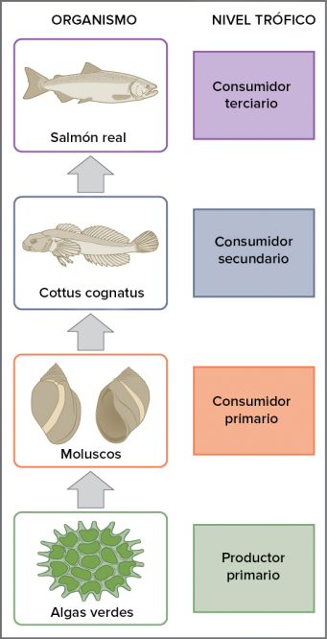  ¿Por qué es el consumidor terciario la respuesta en a) y en b)?  Hay otro grupo que vale la pena mencionar, aunque no siempre aparece en los diagramas de cadenas alimentarias. Este grupo es el de los descomponedores, organismos que degradan la materia orgánica muerta y los desechos.  A veces se considera a los descomponedores como un nivel trófico en sí mismo. Como grupo, consumen la materia muerta y los productos de desecho que provienen de los demás niveles tróficos; por ejemplo, consumen materia vegetal en descomposición, el cuerpo a medio comer de ratones, o los restos de serpientes y águilas muertas.  Los hongos y bacterias son descomponedores clave de muchos ecosistemas: usan la energía química en la materia muerta y los desechos para sus propios procesos metabólicos.  Otros descomponedores son los detritívoros: consumidores de desechos y consumidores de residuos. Por ejemplo, las lombrices de tierra, los cangrejos, las babosas o los buitres. Los descomponedores como grupo juegan un papel crítico en el mantenimiento del balance o equilibrio de los ecosistemas. Cuando descomponen la materia muerta y los desechos, liberan nutrientes que pueden ser reciclados y utilizados por los productores primarios, reintegrándose a los ciclos biogeofisicoquímicos.  Soluciono retos.  Reto 1.- Enlisto términos (hago una lista), entre estos autótrofos y heterótrofos, consumidores y productores, explico su significado.  Reto 2.- Establezco la interdependencia entre los niveles tróficos al dar un ejemplo específico de una cadena alimenticia que reconozco en el entorno. Defino estos términos, si lo necesito busco una fuente de información.  Reto 3.- Comparo e identifico el cambio o la diferencia en el esquema con relación al inicial, completo la identificación de los diferentes niveles tróficos, uso los dos tipos de nomenclatura.
Reto 4. Ejemplifico y represento con los siguientes elementos (productores y consumidores) una cadena trófica, identificando por su nombre los distintos niveles tróficos.
Considero la cadena alimenticia que forme y elijo entre las siguientes ¿Qué ocurriría si se extrae la población de ratones del ecosistema?
- La población de halcones aumentaría.
- La población de saltamontes aumentaría.
- La población de hierba se mantendría estable.
Reto 5. Analizo en el siguiente esquema (figura o gráfico) que es una representación de una red alimentaria de un ecosistema terrestre. Escribo el nombre comun de cada representación. En las redes tróficas, las flechas apuntan desde un organismo que es devorado hacia el que se lo come. Como muestra la red trófica expuesta, algunas especies pueden comer organismos de más de un nivel trófico.

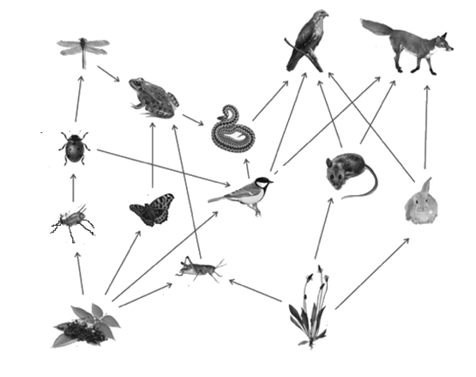
Mariquita
Zorro
Cobra
Gavilán
En lo que se refiere a la(s) cadena(s) alimentar(es) en la cual la mariquita está involucrada, indico la afirmación más correcta:
- Pertenece, por lo menos, a dos cadenas tróficas con 5 o 7 niveles.
- Pertenece, por lo menos, a dos cadenas tróficas con 5 o 7 niveles y está integrado en el grupo de los consumidores de segundo orden.
- Pertenece, por lo menos, a dos cadenas tróficas con 5 o 7 niveles e está integrado en el grupo de los consumidores de primer orden.
En lo que se refiere a las afirmaciones abajo, indico aquella que siendo la más correcta, también es la más completa:
- El gavilán es un consumidor de segundo o cuarto orden
- El zorro es un consumidor de segundo o cuarto orden
- La cobra es un consumidor de segundo, tercer, cuarto o quinto orden
Reto 5. Analizo el conjunto de informaciones abajo presentadas, en el esquema el cual representa una pirámide ecológica, idealizada. Indico: Número de niveles tróficos y su nombre (Nivel trófico productores, consumidores primarios, ets).
- 4, nombres ___________________________
- 3, nombres ___________________________
- 5, nombres __________________________

Reto 7. Ejercicio de correspondencia
Relaciono el tipo de alimentación de la columna de la derecha con su definición correspondiente en la izquierda.

( ) | Alimentación basada prácticamente en el consumo de la carne de otros animales. | Carnívoro  Coprófago  Insectívoro  Omnívoro  Detritívoro  Saprófito  Herbívoro  Necrófago
( ) | Organismo que se alimentas de excremento de otros organismos.
( ) | Animal que se alimenta de insectos.
( ) | Organismo que es capaz de alimentarse tanto de carne de animales como de vegetales.
( ) | Organismo que es capaz de alimentarse de materia orgánica muerta en descomposición.
( ) | También llamados carroñeros, ya que se alimentan de cadáveres de animales.
( ) | Animal que se alimenta de vegetales y frutas.

Indicaciones o preguntas para auto regularse y evaluarse | Analizo la tabla auto evaluativa y completo según corresponda  Criterio Escala Retroalimentación  Sí No  Identifiqué los términos relacionados con niveles tróficos.  Solucione el reto 1.  Solucione el reto 2.  Solucione el reto 3.  Solucione el reto 4.  Solucione el reto 5.  Solucione el reto 6.  Solucione el reto 7.  ¿Me siento satisfecho con el trabajo que realicé?  Valores Sí = 1; No = 0  Explicas ¿Cuál fue tú parte favorita del trabajo?  ¿Qué puedo mejorar, la próxima vez que realice la guía de trabajo autónomo?  Construyo mi diario reflexivo. Registro evidencias de lo realizado, la recopilación de documentos y de información, entre otros. El lenguaje biológico o el diccionario pictórico, en el cual registro los términos que aprendo, indicando una definición propia y un ejemplo.  Las reflexiones de lo aprendido y mi percepción en el entendido de:  ¿Qué sabía antes de estos temas y qué sé ahora?  ¿Qué puedo mejorar de mi trabajo?  ¿Cómo le puedo explicar a otra persona lo que aprendí?  Analizo la tabla auto evaluativa y completo según corresponda  ¿Qué he logrado del indicador del aprendizaje esperado relacionado: examino trasferencia de la materia y la energía en las diferentes relaciones tróficas de los ecosistemas?  NIVEL DE DESEMPEÑO Escala Retroalimentación  Excelente Satisfactorio Puedo mejorar  Clasifico organismos de acuerdo con los diferentes niveles tróficos, cadenas y tramas alimenticias.  Diferencio los niveles tróficos de los organismos productores, consumidores y desintegradores, en el flujo continuo de la energía y el ciclo de la materia.  Explico la estructura trófica de los ecosistemas (los niveles tróficos, las cadenas tróficas o alimenticias.  Distingo la relación de interdependencia entre los organismos a través de los niveles tróficos en las tramas alimenticias.

